Deň bezpečnejšieho internetu
Sprievodca diskusiou

Úvod:
Online svet ponúka neuveriteľné možnosti. Umožňuje byť neustále v spojení s rodinou a našimi blízkymi, pracovať na diaľku a nakupovať alebo hrať hry z pohodlia domova. Nezáleží na tom, kde na svete práve sme alebo aké zariadenie používame.
Z výskumov vyplýva, že najzraniteľnejší voči rizikám online sveta sú deti a mládež. Cieľom tejto príručky je s použitím hry so skladačkou pomôcť študentom (jednotlivo alebo v skupinách, napríklad v triedach) rozpoznávať nebezpečné situácie online a vyhýbať sa im.

Ciele pre stanovenie úspešnosti:
- Rozšíriť vedomosti o bezpečnosti na internete
- Pomôcť rozpoznávať nebezpečenstvo na internetu
- Vybudovať zásadné a dôležité zručnosti uvažovania a rozhodovania v súvislosti s používaním internetu
Vek účastníkov: 7–11 rokov  Dĺžka trvania: 60 minút  Príprava:  - Stiahnite a vytlačte skladačku Microsoftu ku Dňu bezpečnejšieho internetu (v dostatočnom počte, tak aby každý študent mal jednu kópiu).  - Pozrite si video s vysvetlením skladačky Microsoftu ku Dňu bezpečnejšieho internetu. | Potreby:  - Nožničky (v dostatočnom počte pre polovicu triedy)  - Veľké listy papieru pre zaznamenávanie nápadov a otázok  - Lepiace poznámkové lístky
- Pomôcť ochrániť pred nevhodným správaním sa online
Aktivita | Dĺžka
Rozdelenie študentov do dvojíc  Diskusia o bezpečnosti na internetu  Výroba skladačiek  Hra s použitím skladačky  Rekapitulácia ôsmich tipov pre bezpečnosť na internete  Hranie sa s rodičmi a kamarátmi | 5 minút  10 minút  15 minút  15 minút  5 minút  Domáca úloha

Další informace naleznete na internetu na následující adrese:
https://aka.ms/SID2019
Vytvorenie dvojíc:  Požiadajte účastníkov, aby vytvorili dvojice. Povzbuďte ich, aby si k sebe do dvojice vybrali niekoho, s kým sa zvyčajne nerozprávajú alebo vedľa koho zvyčajne nesadávajú.  Diskusia o bezpečnosti na internetu:  Požiadajte každú dvojicu, aby si predstavila niekoľko aktivít, ktoré robia online. Možné príklady:  - Hovory s kamarátmi  - zdieľanie fotiek  - Nakupovanie darčekov  - Hranie online hier  - Prezeranie web stránok  Zaznamenajte príklady spôsobom, ktorému dávate prednosť, napríklad na tabuli alebo na veľkých listoch papieru, alebo účastníkov požiadajte, nech ich napíšu na lístky, ktoré nalepia na určené miesto v miestnosti.  Otázky:  - Prečo ľudia robievajú tieto aktivity online?  - Aký pocit v nás tieto aktivity vyvolávajú?  - Čo by sa stalo, keby sme prestali robiť aktivity online?  Vysvetlite, že rovnako ako skutočný svet i online svet môže byť niekedy nebezpečný. Požiadajte účastníkov, aby vymenovali niektoré nebezpečné veci, ku ktorým môže dôjsť online, a poznačte tieto príklady preferovaným spôsobom rovnako ako vyššie. | Výroba skladačiek:  Prehrajte účastníkom video, ktoré vysvetľuje, ako vyrobiť skladačku. Potom poverte každú dvojicu, aby si skladačku vyrobila podľa pokynov.  Vedúci diskusie môžu prípadne žiakov výrobou skladačky sprevádzať krok za krokom:  - Vystrihnite štvorec ohraničený plnou fialovou čiarou.  - Preložte štvorec na polovicu pozdĺž dvoch bodkovaných fialových čiar v strede.  - Štvorec opäť roztvorte. Obráťte ho na druhú stranu a prehnite štyri rohy smerom ku stredu tak, aby zvieratká a čísla boli otočené nahor.  - Znovu štvorec obráťte na druhú stranu a prehnite štyri nové rohy smerom ku stredu tak, aby čísla boli otočené nahor.  - Rozstrihnite papier v miestach, kde sú čísla spojené, tak aby každé číslo malo svoj vlastní cíp.  - Prehnite na polovice tak, aby čísla smerovali dovnútra a zvieratká von.  - Do kapsičiek pod štyrmi zvieratkami vložte palce a ukazováky a skladačku roztvorte.  Hra s použitím skladačky:  Prehrajte účastníkom video, ktoré vysvetľuje, ako sa dá so skladačkou hrať hra. Potom každú dvojicu poverte, aby si zahrala hru a prečítala si tipy.  Vedúci diskusie môžu najskôr žiakom krok za krokom ukázať, ako hrať hru so skladačkou:  - Požiadajte kamaráta, nech vyberie zvieratko.  - Hláskujte názov zvieratka a pohybujte pri tom skladačkou sem a tam (napríklad slovo PES má tri písmena, to znamená tri pohyby).  - Požiadajte kamaráta, nech vyberie číslo vo vnútri.  - Toľkokrát skladačkou pohnite.  - Požiadajte kamaráta, nech vyberie nové číslo.  - Hľadaný tip nájdete tak, že otočíte cíp pre vybrané číslo.
Deň bezpečnejšieho internetu
Sprievodca diskusiou
Ďalšie informácie nájdete na webe na adrese:
https://aka.ms/SID2019
Deň bezpečnejšieho internetu
Sprievodca diskusiou

Rekapitulácia ôsmich tipov k bezpečnosti na internete:
Keď má niekto kľúč od vášho domu, dostane sa k vám domov a môže vziať všetko, čo tam máte. Rovnaké pravidlo platí i pre heslá a online účty. S heslami je taký problém, že ľudia si často volia heslá, ktoré si ľahko zapamätajú, napríklad svoje meno alebo dátum narodenia.  Čím ľahšie je heslo na zapamätanie pre vás, tým ľahšie je taktiež uhádnuť ho pre kybernetických zločincov. Pokiaľ použijete rovnaké heslo pre viac účtov, potom kybernetickí zločinci môžu získať prístup k všetkým vašim citlivým osobným údajom – a rozhodne nebudú váhať tento prístup zneužiť. Kľúčovýi vlastnosťami akéhokoľvek silného hesla sú jeho dĺžka a zložitosť. Snažte sa používať aspoň 10 znakov a kombinovať číslice, veľké a malé písmená a špeciálne znaky. | 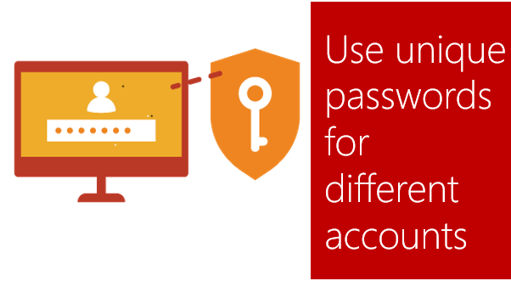
Nie každý, s kým sa online stretnete, je tým, za koho sa vydáva. Nemusí dokonca ísť vôbec o skutočnú osobu. Kybernetickí zločinci často vytvárajú falošné profily na sociálnych sieťach, aby nadviazali vzťahy s nič netušiacimi používateľmi a vybrali im ich kybernetické vrecká – alebo vyviedli ešte niečo horšie. Online platia rovnaké pravidlá ako v reálnom svete. Nehovorte s nikým, koho nepoznáte, a dávajte si pozor na to, aké informácie zdieľate. | 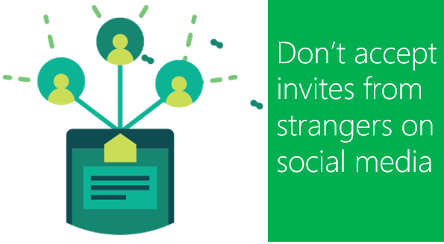
Internet je vo všeobecnosti verejným miestom, rovnako ako akákoľvek ulica alebo námestie. Čokoľvek publikujete, bez ohľadu na to, či je to určené niekomu konkrétnemu, môže uvidieť niekto iný a môže to ďalej zdieľať bez vášho vedomia.  Pokiaľ nechcete, aby vaši prípadní zamestnávatelia, zákazníci alebo známi o vás vedeli niektoré informácie, nedávajte ich online. Zneužiť sa dajú aj údaje, ktoré sa zdajú neškodné, ako je váš rodinný stav alebo domáca adresa. | 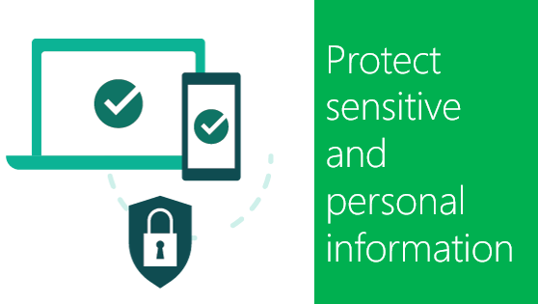
Keď sa dohrajú hru so skladačkou, spýtajte sa žiakov, čo každý tip znamená. Zaznamenajte príklady spôsobom, ktorému dávate prednosť a potom prečítajte nižšie uvedené informácie skôr, než prejdete k ďalšiemu tipu:

Další informace naleznete na webu na adrese:
https://aka.ms/SID2019

Deň bezpečnejšieho internetu
Sprievodca diskusiou
Na internete neexistuje tlačidlo pre trvalé vymazanie. Akýkoľvek obrázok, komentár alebo obsah, ktorý publikujete online, môže zostať viditeľný navždy a každý si ho bude môcť prehliadnuť. Aj keď odstránite svoj pôvodný príspevok, nemáte žiadnu istotu, že si ostatní nevytvorili kópiu alebo že ho nezdieľajú na rôznych sieťach.
Osvedčenou taktikou kybernetických zločincov je primäť vás ku stiahnutiu malwaru, ktorý im umožní kradnúť informácie. Nesťahujte aplikácie, pokiaľ sa vám zdajú podozrivé alebo pochádzajú z webu, ktorému nedôverujete.  Má odosielateľ divnú e-mailovú adresu? Je oslovený neosobný? Obsahuje text množstvo pravopisných chýb? Snaží sa pôsobiť zvláštnym naliehavým dojmom? Skôr než kliknete na podozrivý odkaz, položte si tieto otázky. | 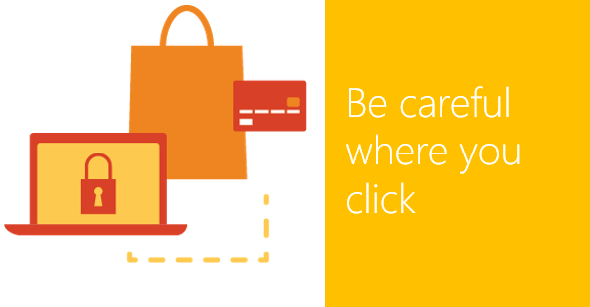
Keď neaktualizujete nástroje, ktoré používate na svoju obranu, kybernetickí zločinci nakoniec prídu na to, ako ju prekonať. Inštalujte priebežne aktualizácie operačného systému a venujte čas na kontrolu nastavení ochrany vášho súkromia v aplikáciách a prehliadačoch, ktoré používate. | 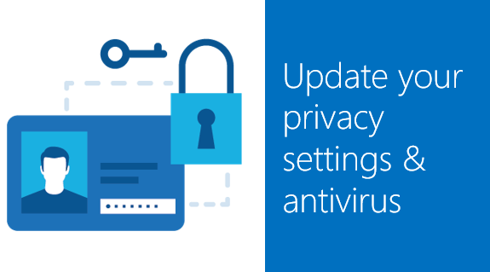
Keď používate verejné pripojenie na internet, napríklad Wi-Fi v nákupnom centre, nemáte žiadnu priamu kontrolu nad jeho zabezpečením.  Pokiaľ nemáte možnosť využívať zabezpečené pripojenie alebo neviete isto, či je vaše zariadenie chránené, buďte trpezliví a počkajte na vhodnejšiu príležitosť na zdieľanie citlivých informácií. | 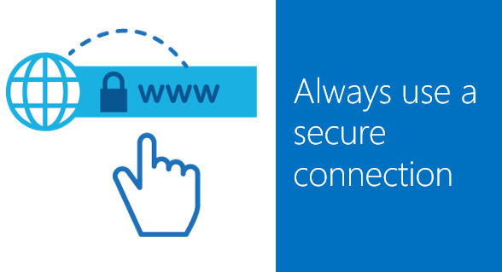
Ak nemáte istotu alebo naopak máte podozrenie, že nie všetko je v poriadku, vždy to dajte vedieť ľuďom, ktorým dôverujete, či už sa jedná o priateľa, rodiča, učiteľa alebo dokonca technologického partnera. Nikdy nepodliehajte pocitu, že kliknutie na odkaz alebo publikovanie príspevku nepočká. Nie je nič naliehavejšie ako naša bezpečnosť online. | 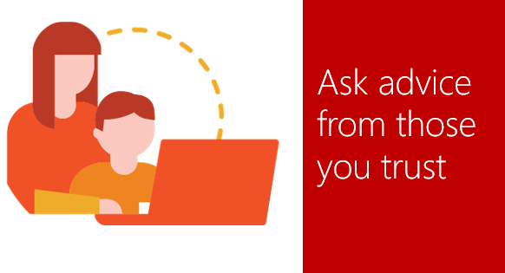
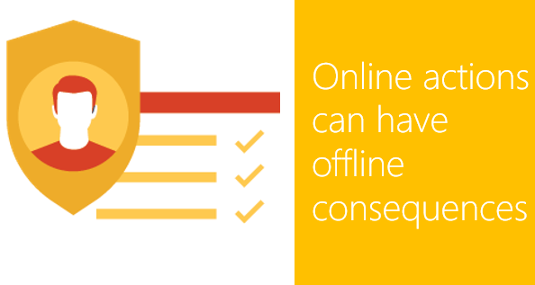
Ďalšie informácie nájdete na webe na adrese:
https://aka.ms/SID2019
Deň bezpečnejšieho internetu
Sprievodca diskusiou
Domáca úloha:
Žiaci si zoberú hru domov a otestujú znalosti svojich rodičov, súrodencov alebo kamarátov tak, že si hru vyskúšajú.

- Ďalšie informácie a materiály nájdete na webe na adrese: https://aka.ms/SID2019

Poznámky:

Ďalšie informácie nájdete na webe na adrese:
https://aka.ms/SID2019

